ДЕПАРТАМЕНТ ОБРАЗОВАНИЯ И НАУКИ ГОРОДА МОСКВЫ

Государственное бюджетное профессиональное образовательное учреждение города Москвы "Колледж информационных технологий "ИТ.Москва"

ОТЧЕТ ПО ПРАКТИКЕ

Специальность 09.02.07 Информационные системы и программирование
(код, наименование)

Вид практики Учебная практика
Место прохождения практики ГБПОУ ИТ.Москва
(название предприятия)

Выполнил студент 3 курса группы 3ИП-12-24

Еремкина Софья Ивановна
(Ф.И.О. студента)

Москва, 2026
СОДЕРЖАНИЕ
ВВЕДЕНИЕ 3
1. ОСНОВНАЯ ЧАСТЬ 4
1.1. Организационно-правовая характеристика предприятия 4
1.2. Анализ учебной практики и подготовка
технико-технологического решения 4
1.3. Выполнение индивидуального задания. 18
ЗАКЛЮЧЕНИЕ 25

ВВЕДЕНИЕ
Учебная практика по специальности «Информационные системы и программирование» была направлена на закрепление теоретических знаний и получение практических навыков разработки, администрирования и защиты баз данных. В ходе практики изучались принципы проектирования структуры базы данных, определения сущностей и связей между ними, создания таблиц, добавления и изменения данных, а также составления SQL-запросов для получения необходимой информации.

Целью учебной практики являлось освоение основных этапов работы с реляционными базами данных с использованием SQLite. Для достижения этой цели в ходе практики было предусмотрено выполнение 14 практических заданий и одного индивидуального задания. Практические задания охватывали анализ предметной области, построение ER-диаграмм, нормализацию данных, создание и изменение таблиц, импорт информации из CSV-файлов, обеспечение ссылочной целостности и работу с различными видами SQL-запросов.

В процессе выполнения работ использовались SQL и программа DB Browser for SQLite. Также изучались способы организации данных, применение первичных и внешних ключей, ограничений, агрегатных функций, соединений таблиц, подзапросов и индексов. В рамках индивидуального задания была разработана структура базы данных для автоматизации работы управляющей компании жилищно-коммунального хозяйства.

Учебная практика проходила на базе образовательной организации в период с 12.10.2026 г. по 30.10.2026 г.

ОСНОВНАЯ ЧАСТЬ

1.1. Организационно-правовая характеристика предприятия
Практика проходила на базе Государственного бюджетного профессионального образовательного учреждения города Москвы "Колледж информационных технологий "ИТ.Москва". Колледж является государственным образовательным учреждением, осуществляющим подготовку специалистов среднего звена по направлениям информационных технологий, электромеханики и другим техническим дисциплинам.

1.2. Анализ учебной практики и подготовка
технико-технологического решения
Практическая часть была организована последовательно. Сначала рассматривались основы анализа предметной области и проектирования базы данных, после чего выполнялись работы по созданию таблиц и наполнению их данными. На следующих этапах изучались запросы для выборки информации, соединение таблиц, агрегатные функции, подзапросы, индексы и ограничения целостности.
Для выполнения заданий использовались методические материалы рабочей тетради. Основные операции с базами данных выполнялись с помощью SQL, а структура таблиц и результаты запросов проверялись в DB Browser for SQLite.

Первое практическое задание было посвящено изучению предметной области и определению информации, которую необходимо хранить в базе данных. На этом этапе рассматривались понятия сущности, атрибута и связи. Сущность представляет объект, сведения о котором хранятся в базе данных, атрибут описывает его свойства, а связь определяет отношение между несколькими сущностями.
В рамках задания требовалось рассмотреть предметную область «Шиномонтаж», выделить основные сущности, определить их атрибуты и установить связи между ними. Для каждой сущности подбирались характеристики, необходимые для хранения информации. Затем определялись типы связей между объектами, например один ко многим или многие ко многим.
В результате выполнения задания были изучены основные этапы анализа предметной области перед созданием базы данных. Этот этап необходим для того, чтобы заранее определить состав будущих таблиц и избежать лишнего дублирования информации.

Второе практическое задание было направлено на закрепление навыков графического проектирования базы данных. Для этого изучались правила построения ER-диаграмм, которые позволяют представить сущности, их атрибуты и взаимосвязи в наглядной форме.
Согласно заданию, необходимо было построить ER-диаграмму для предметной области «Автосалон» в редакторе draw.io. Для диаграммы выделялись сущности «Автомобиль», «Марка», «Клиент», «Продажа» и «Сотрудник». Для каждой сущности определялись атрибуты, первичные и внешние ключи. Между сущностями устанавливались связи с указанием их типов.
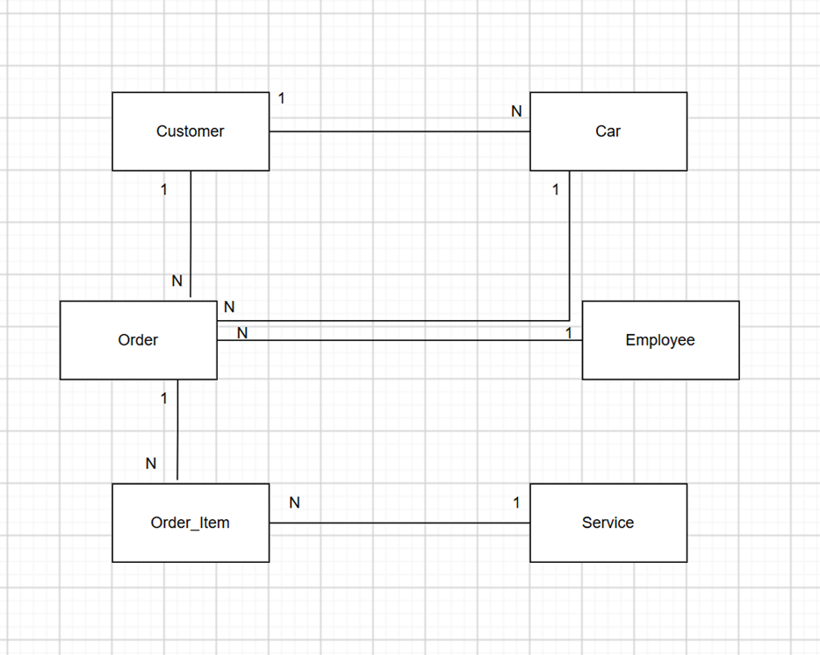
Рисунок 1 – ER-диаграмма для предметной области «Автосалон».
Особое внимание уделялось обозначению связей по нотации Crow’s Foot. Также рассматривался принцип преобразования связи многие ко многим в две связи один ко многим с использованием промежуточной таблицы.
Выполнение задания позволило понять, как визуально представить структуру базы данных до начала её реализации в SQLite.
Третье практическое задание было посвящено нормализации данных. Нормализация представляет собой процесс организации таблиц, направленный на уменьшение избыточности, предотвращение противоречий и повышение целостности информации.
В ходе работы изучались первая, вторая и третья нормальные формы. Первая нормальная форма предполагает хранение одного значения в каждой ячейке таблицы. Вторая нормальная форма требует отсутствия зависимости неключевых атрибутов от части составного ключа. Третья нормальная форма предполагает отсутствие транзитивных зависимостей неключевых атрибутов от первичного ключа.
В практической части рассматривались примеры таблиц, в которых в одном поле находилось несколько значений или в которых данные разных сущностей были объединены в одной структуре. Такие таблицы требовалось преобразовать, разделив информацию на логически связанные таблицы.
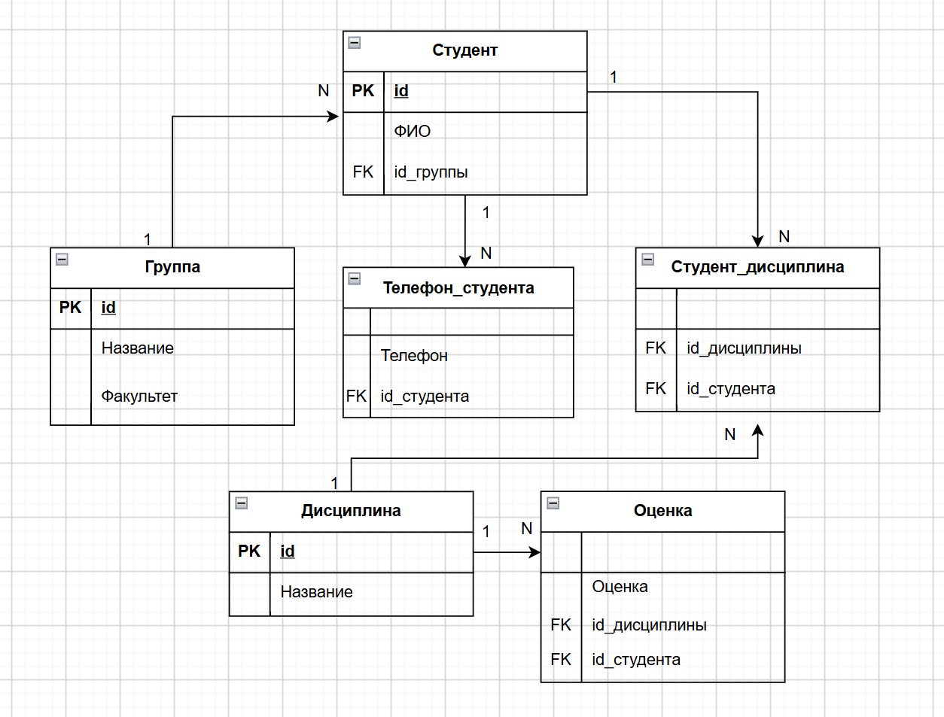
Рисунок 2 – Схема по таблицам.
Результатом выполнения задания стало понимание того, как нормализация помогает устранить повторение сведений и организовать хранение данных таким образом, чтобы их было удобнее изменять и обрабатывать.
Четвёртое практическое задание было посвящено знакомству с системой управления базами данных SQLite и программой DB Browser for SQLite. Изучались способы создания базы данных, выполнения SQL-команд и просмотра сохранённых записей.
В рамках задания требовалось создать базу данных practice.db, сформировать таблицу student с полями для идентификатора, ФИО, даты рождения и среднего балла, а затем добавить несколько записей. После этого необходимо было сохранить изменения и выполнить запрос для отображения всех данных.
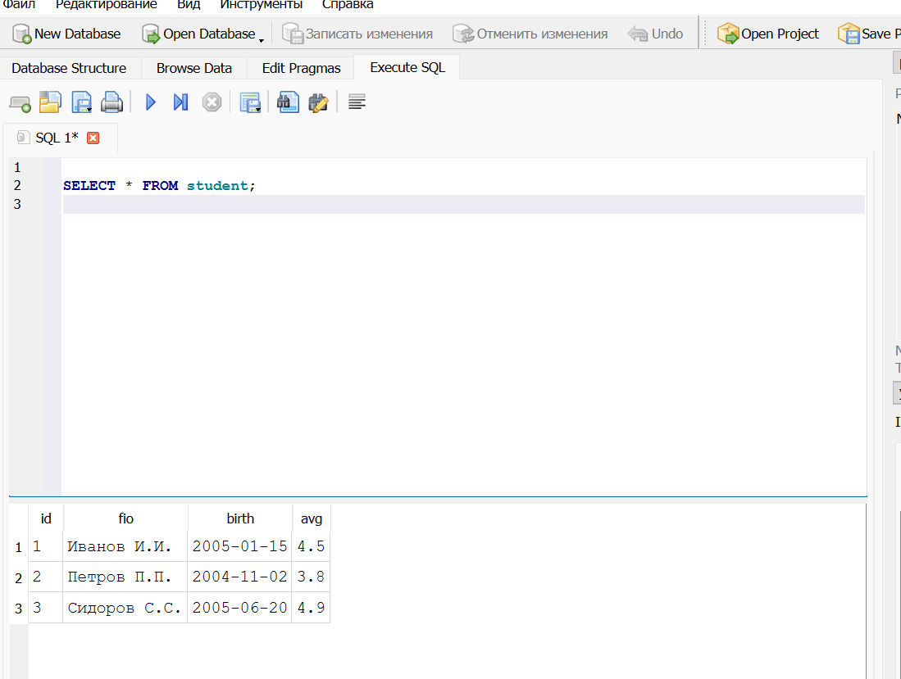
Рисунок 3 – Вывод таблицы student.
Дополнительно предусматривалось создание таблицы teacher, содержащей сведения о преподавателях, их предметах и стаже работы. Для проверки навыков выборки требовалось вывести преподавателей, стаж которых превышает пять лет. Также изучалось использование типа данных BLOB для хранения двоичной информации и рассмотрение значений по умолчанию.

В результате выполнения задания были освоены базовые действия по созданию базы данных, добавлению таблиц и записей, сохранению изменений и выполнению простых SQL-запросов.
Пятое практическое задание было направлено на изучение команд SQL для создания таблиц и определения их структуры. Основное внимание уделялось команде CREATE TABLE, типам данных, первичным и внешним ключам, а также ограничениям целостности.
В ходе работы требовалось создать таблицы category и product. Таблица категорий предназначалась для хранения названий категорий, а таблица товаров должна была содержать ссылку на соответствующую категорию. Для проверки правильности структуры добавлялись записи и выполнялись запросы для просмотра данных.
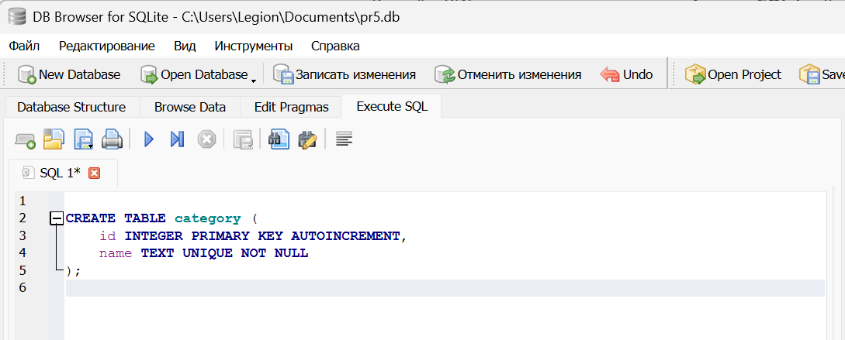
Рисунок 4 – Создание таблицы category.
Также рассматривалось использование ограничений NOT NULL, UNIQUE, CHECK, DEFAULT и внешних ключей. В дополнительных упражнениях предусматривалось создание таблиц поставщиков и поставок с проверкой количества, уникальности отдельных полей и правильности ссылок на связанные записи.
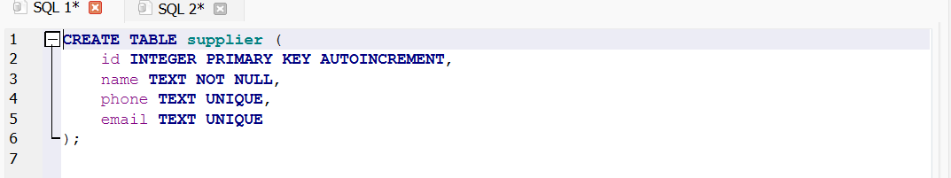
Рисунок 5 – Создание таблицы supplier с использованием ограничений.
В результате выполнения задания были изучены способы создания таблиц с необходимыми полями и ограничениями. Это позволило закрепить понимание того, что структура базы данных должна не только хранить информацию, но и предотвращать появление некорректных записей.
Шестое практическое задание было посвящено изменению уже созданных таблиц. В процессе работы изучались команды ALTER TABLE, DROP TABLE, а также особенности изменения структуры таблиц в SQLite.
В соответствии с заданием необходимо было добавить в таблицу товаров новый столбец description, переименовать поле name в title, удалить ненужный столбец и изменить название таблицы категорий. Также рассматривались добавление столбца с датой создания записи и удаление таблицы.
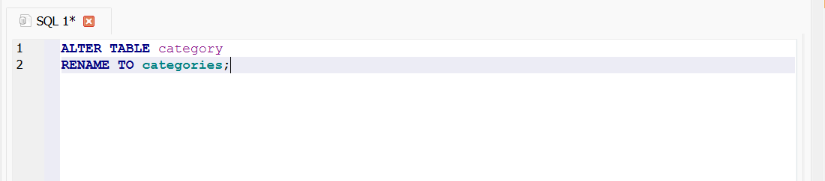
Рисунок 6 – Изменение названия таблицы category.
Отдельно изучался порядок изменения структуры в случаях, когда необходимо изменить тип данных столбца или добавить новое ограничение. Поскольку некоторые изменения нельзя выполнить одной командой в SQLite, рассматривался способ создания новой таблицы, копирования в неё существующих данных, удаления старой таблицы и переименования новой.
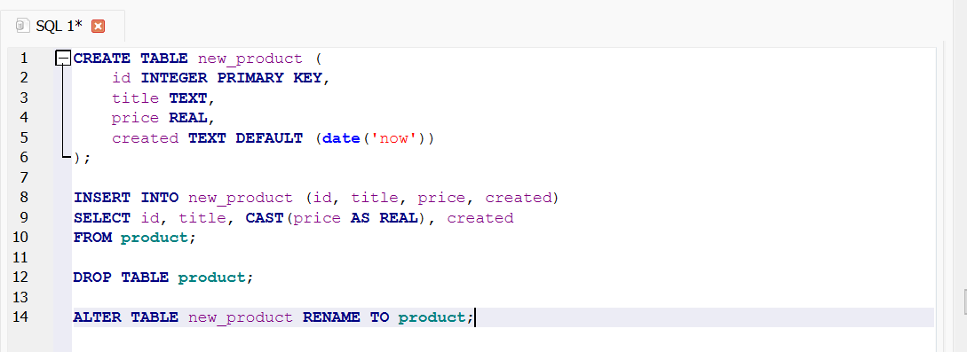
Рисунок 7 – Пересоздание таблицы product.

В результате выполнения задания были изучены основные способы изменения структуры базы данных и закреплены навыки проверки внесённых изменений.
Седьмое практическое задание было посвящено переносу данных из CSV-файлов в базу данных SQLite. CSV используется для представления табличной информации в текстовом формате, который поддерживается многими программами.
В ходе выполнения задания требовалось подготовить файл с данными о товарах, создать временную таблицу и импортировать в неё информацию через DB Browser for SQLite. При импорте задавались имя таблицы, разделитель полей и наличие заголовков столбцов в первой строке файла.
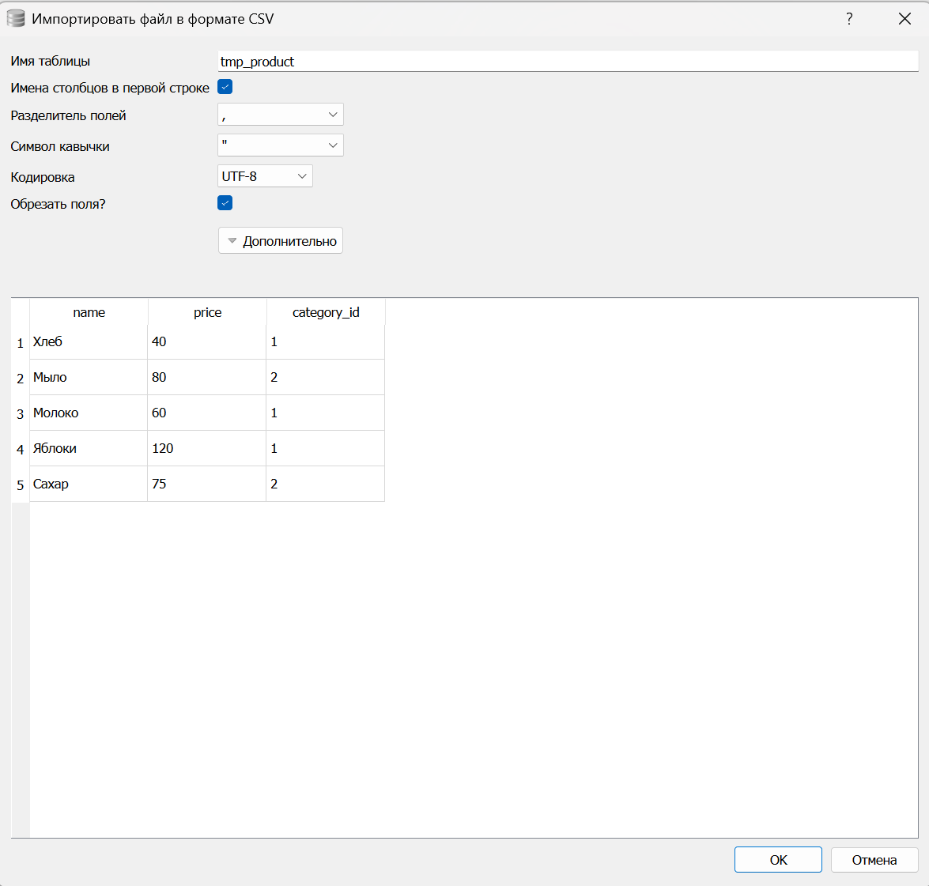
Рисунок 8 – Импорт информации в таблицу.
После загрузки данных выполнялась проверка результата. Дополнительно изучалась очистка импортированных значений с помощью функций TRIM и LOWER, а также преобразование типов при переносе данных из временной таблицы в основную. Рассматривались ситуации с некорректными значениями, лишними пробелами и различиями в формате дат.

В результате выполнения задания были изучены основные этапы подготовки, импорта и проверки данных, поступающих из внешних файлов.
Восьмое практическое задание было посвящено обеспечению ссылочной целостности в реляционной базе данных. Ссылочная целостность позволяет поддерживать корректность связей между таблицами и предотвращать появление записей, ссылающихся на несуществующие объекты.
В практической части требовалось создать таблицы клиентов и заказов, связанные отношением один ко многим.
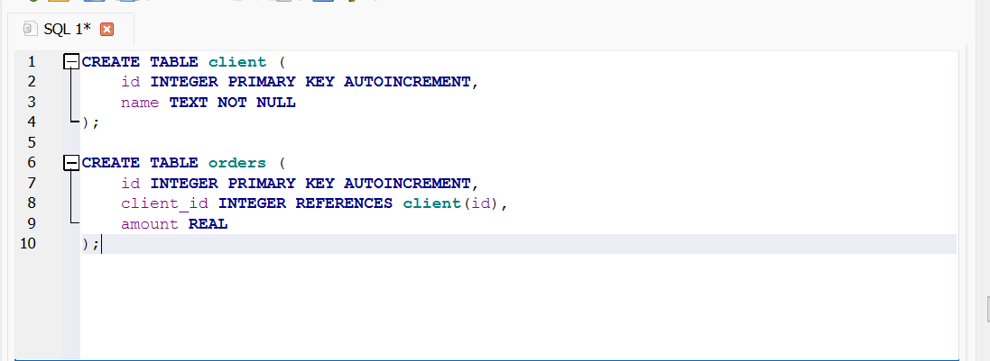
Рисунок 9 – Создание таблиц «Клиент» и «Заказ».
В таблице заказов предусматривалось поле внешнего ключа, указывающее на клиента. Затем изучались различные варианты поведения при удалении связанной записи, включая ON DELETE CASCADE, RESTRICT и ON DELETE SET NULL.
Для проверки работы ограничений рассматривались попытки добавить заказ с несуществующим идентификатором клиента, удалить клиента, имеющего связанные заказы, и создать связь многие ко многим с помощью промежуточной таблицы. Также изучалось применение составного первичного ключа для предотвращения дублирования сочетаний значений.
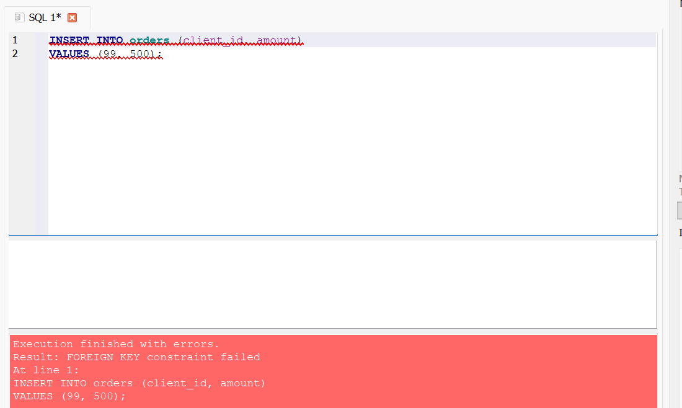
Рисунок 10 – Ошибка при попытке добавить заказ с
несуществующим идентификатором.
В результате выполнения задания были закреплены знания о внешних ключах и правилах поддержания целостности связанных данных.
Девятое практическое задание было направлено на освоение запросов для получения информации из таблиц. Основной командой являлась SELECT, которая позволяет выбирать необходимые столбцы и записи в соответствии с заданными условиями.
В ходе работы изучались фильтрация данных с помощью WHERE, сортировка результатов через ORDER BY, ограничение количества выводимых строк с использованием LIMIT и пропуск определённого количества записей с помощью OFFSET.
Практические упражнения включали поиск товаров дороже заданной стоимости, выбор товаров в определённом ценовом диапазоне, поиск названий по заданному шаблону и отображение записей, у которых отсутствует категория. Также рассматривались сортировка по цене и получение первых нескольких записей.
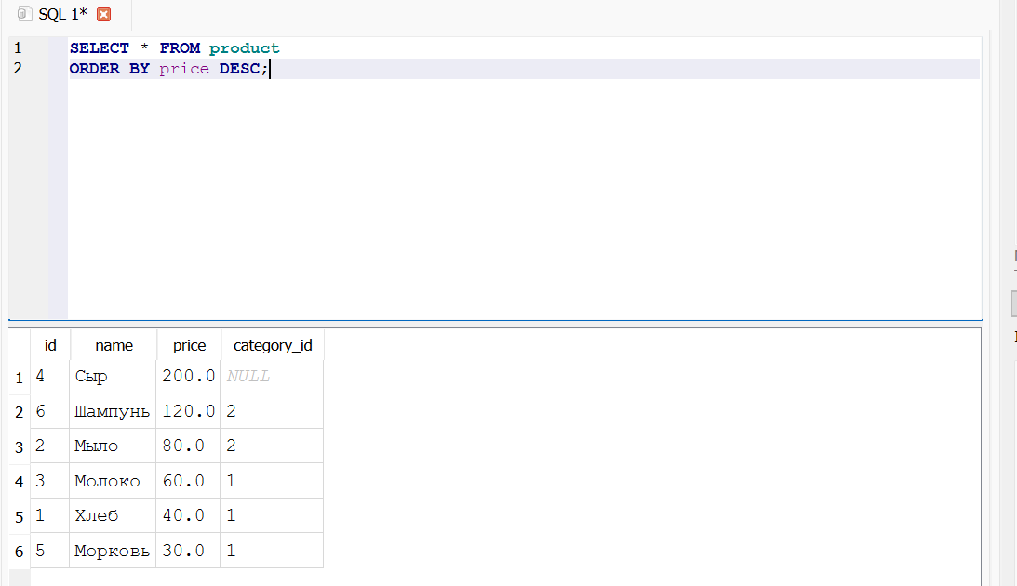
Рисунок 11 – Сортировка по цене по убыванию.
В результате выполнения задания были освоены базовые способы выборки данных, которые используются при формировании отчётов и поиске необходимой информации в базе данных.
Десятое практическое задание было посвящено агрегатным функциям SQL, которые позволяют выполнять расчёты по набору записей. Изучались функции COUNT, SUM, AVG, MIN и MAX.
В рамках задания требовалось определить общее количество товаров, рассчитать среднюю стоимость, найти минимальную и максимальную цену. Также изучались группировка данных с помощью GROUP BY и фильтрация сгруппированных результатов с помощью HAVING.
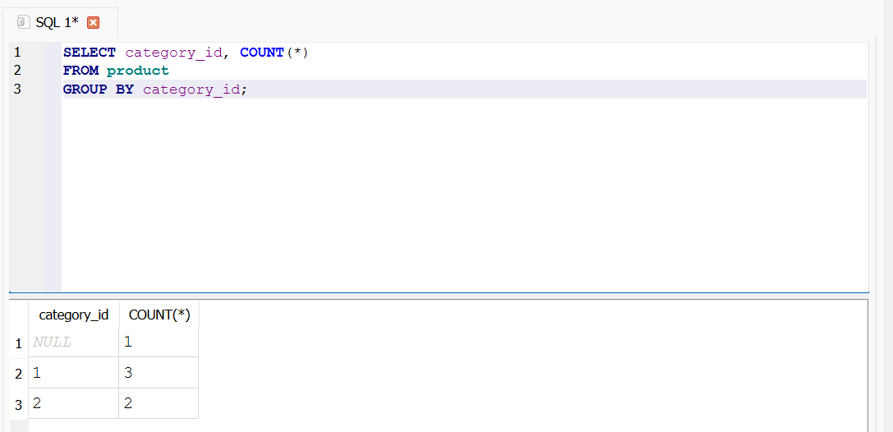
Рисунок 12 – Вывод количества товаров по категориям с помощью GROUP BY.

Отдельные упражнения были направлены на подсчёт количества товаров в каждой категории, вычисление суммарной стоимости по категориям и поиск категорий, удовлетворяющих заданным условиям. Дополнительно рассматривался запрос для поиска товаров, цена которых превышает среднее значение по таблице.
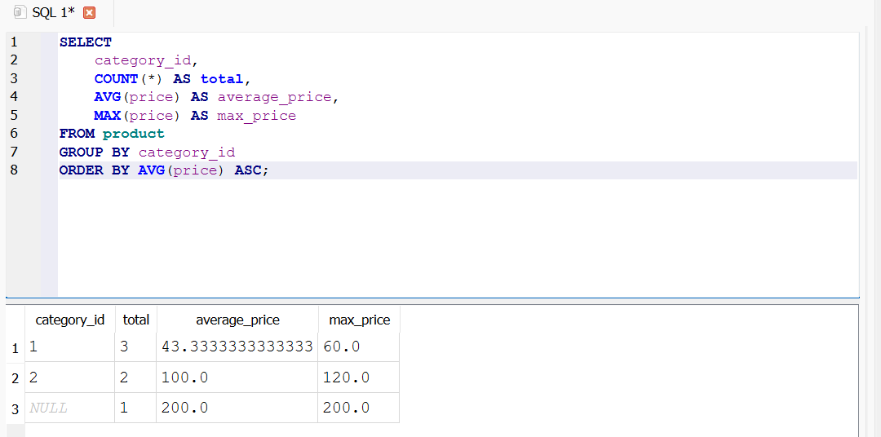
Рисунок 13 – Количество товаров, средняя цена и максимальная цена для каждой категории, сортировка по средней цене.
В результате выполнения задания были закреплены навыки использования агрегатных функций для получения обобщённой информации и выполнения расчётов непосредственно средствами SQL.
Одиннадцатое практическое задание было посвящено соединению нескольких таблиц для получения связанных данных. В реляционных базах сведения часто распределяются по разным таблицам, поэтому для формирования общего результата необходимо использовать условия соединения.
В ходе работы изучались операторы INNER JOIN, LEFT JOIN, RIGHT JOIN и FULL JOIN. Рассматривались различия между ними и способы получения строк, которые имеют совпадения в обеих таблицах, а также записей, для которых соответствующие данные отсутствуют.
В практической части требовалось вывести товары вместе с названиями категорий, определить категории без товаров, найти товары без указанной категории и посчитать количество товаров в каждой категории.
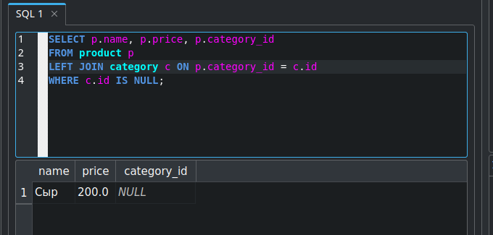
Рисунок 14 – Поиск товаров без указанной категории.
Дополнительно рассматривалось соединение трёх таблиц и использование псевдонимов для сокращения записи запросов.
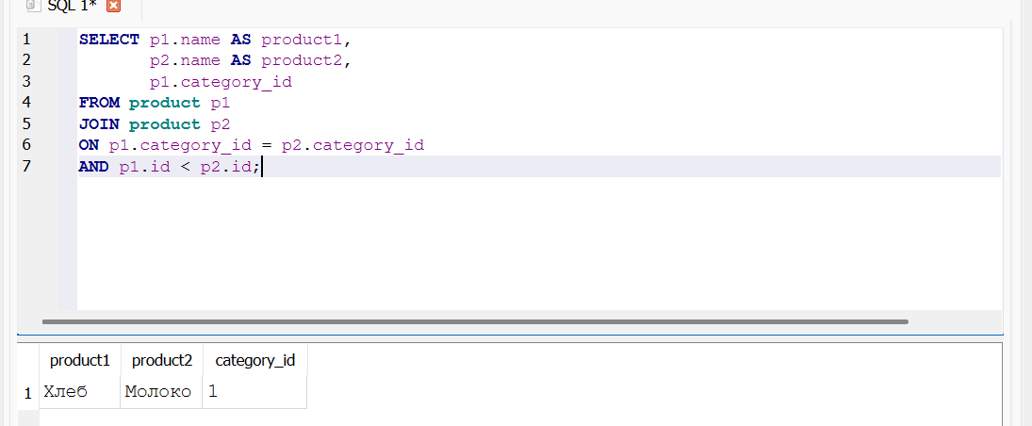
Рисунок 15 – Вывод пары товаров из одной категории с разными id.
В результате выполнения задания были освоены основные принципы объединения данных из связанных таблиц и получения более полной информации на основе нескольких источников.
Двенадцатое практическое задание было направлено на изучение подзапросов. Подзапрос представляет собой запрос, размещённый внутри другого SQL-запроса, результат которого используется для выполнения внешней операции.
В ходе работы рассматривались скалярные подзапросы, конструкции IN, EXISTS и NOT EXISTS, а также коррелированные подзапросы. Дополнительно изучалось использование конструкции WITH для создания временных именованных наборов данных.

Практические упражнения включали поиск товаров дороже средней цены, выбор товаров из определённой категории, получение категорий, в которых имеются товары, и поиск категорий без связанных записей. Также рассматривалось определение товара с максимальной ценой и поиск товаров, стоимость которых превышает среднее значение по своей категории.
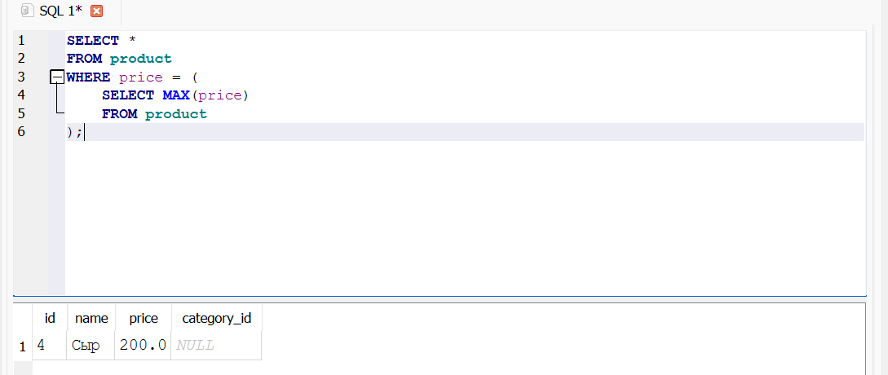
Рисунок 16 – Вывод товаров с максимальной ценой.
В результате выполнения задания были закреплены навыки составления более сложных SQL-запросов, позволяющих использовать результаты одного запроса при выполнении другого.
Тринадцатое практическое задание было посвящено индексам в базах данных. Индекс представляет собой дополнительную структуру, которая помогает ускорять поиск и обработку записей по определённым столбцам.
В ходе работы изучались команды создания и удаления индексов, в том числе обычных, составных и уникальных. Требовалось создать индексы по отдельным полям, например по цене и названию товара, а также составной индекс по нескольким столбцам.
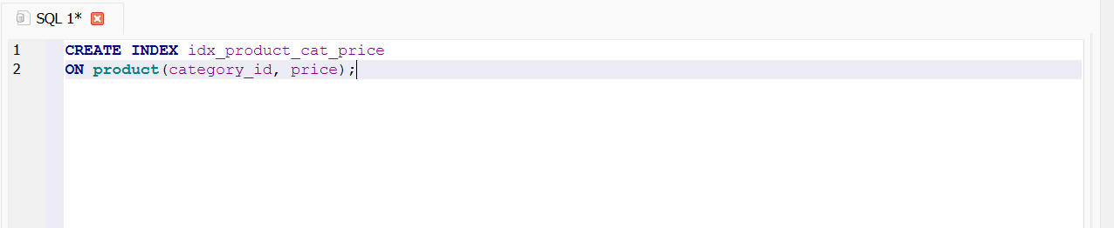
Рисунок 17 – Создание составного индекса по category_id и price.
Для проверки работы индексов рассматривался оператор EXPLAIN QUERY PLAN, который позволяет увидеть план выполнения запроса и определить, использует ли SQLite индекс при поиске данных. Дополнительно изучались индексы на выражения и влияние индексации на выполнение запросов.
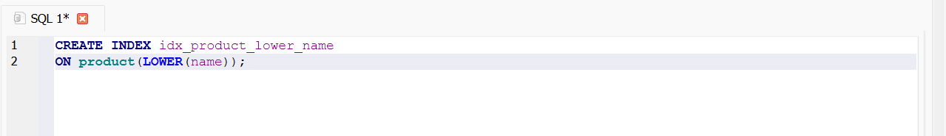
Рисунок 18 – Создание индекса на выражение.
В результате выполнения задания были изучены способы оптимизации поиска данных. Также было рассмотрено, что индексы необходимо выбирать с учётом используемых запросов, поскольку их создание требует дополнительного места и может увеличивать затраты при изменении данных.
Четырнадцатое практическое задание было посвящено ограничениям целостности и использованию условных выражений в SQL. В ходе работы изучались способы проверки допустимости значений при добавлении записей, а также методы формирования результатов в зависимости от выполнения определённых условий.
В практической части рассматривались ограничения CHECK, UNIQUE и DEFAULT. Они позволяют устанавливать требования к значениям столбцов, предотвращать дублирование данных и задавать значения, которые будут использоваться автоматически при отсутствии введённого значения.
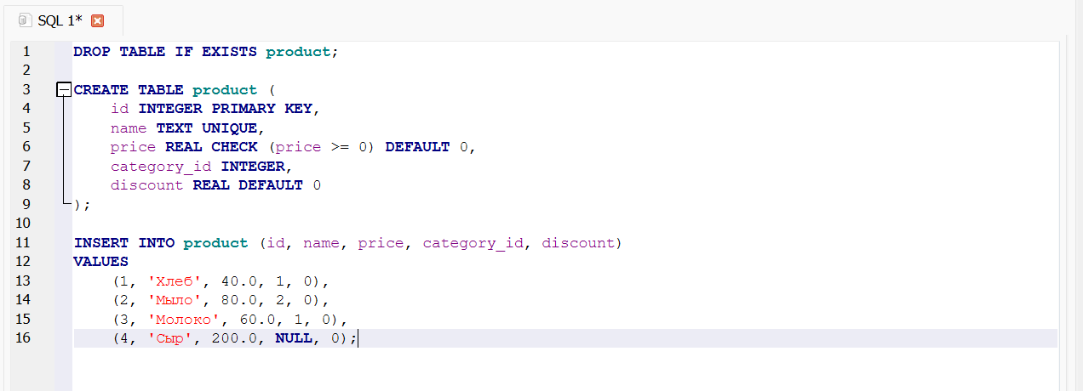
Рисунок 19 – Создание таблицы product с CHECK price >= 0 и UNIQUE на name.
Отдельное внимание уделялось оператору CASE, позволяющему присваивать результатам запросов определённые категории в зависимости от условий. Например, товары можно разделить на дешёвые, средние по стоимости и дорогие.
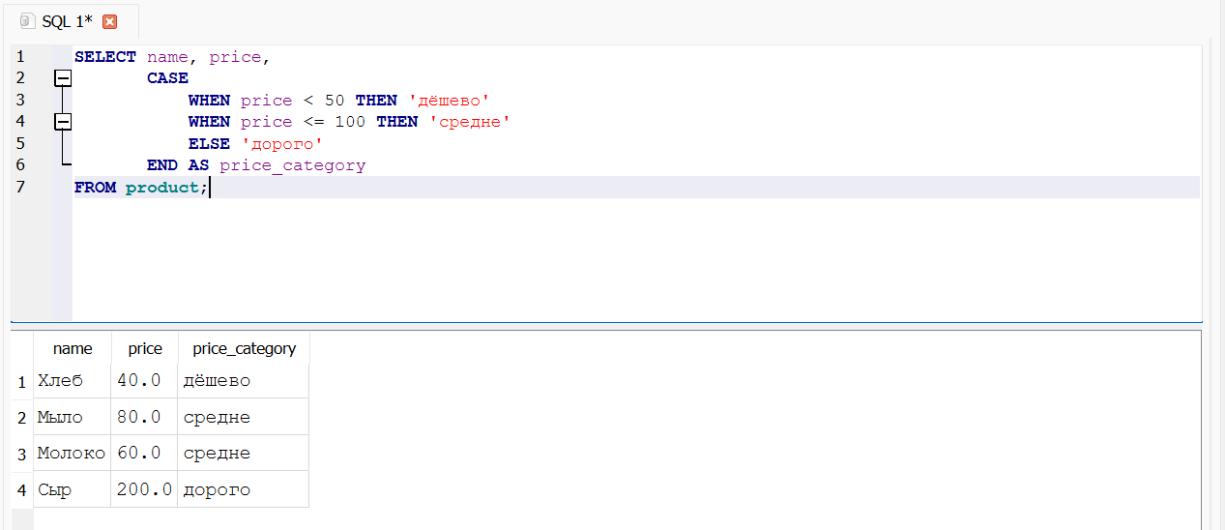
Рисунок 20 – Вывод CASE с тремя условиями по стоимости.
Также изучались функции COALESCE и NULLIF, применяемые для обработки значений NULL и предотвращения некоторых ошибок при вычислениях.
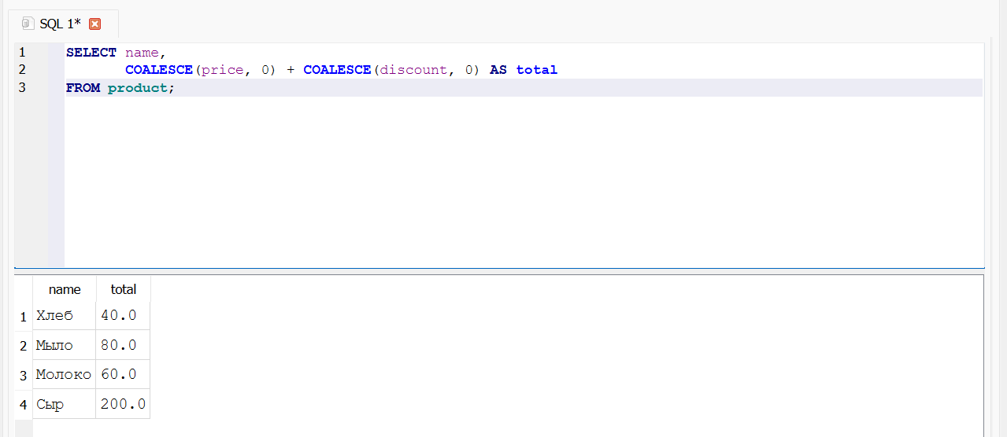
Рисунок 20 – COALESCE с двумя столбцами: COALESCE(price, 0) + COALESCE(discount, 0). .
В результате выполнения задания были закреплены навыки проверки корректности данных и использования условной логики непосредственно в SQL-запросах.

1.3. Выполнение индивидуального задания.
Индивидуальное задание было посвящено разработке базы данных для автоматизации работы управляющей компании ЖКХ. Целью работы являлось проектирование структуры базы данных, предназначенной для хранения сведений о жилых домах, квартирах, жильцах, коммунальных услугах, начислениях и платежах.

На первом этапе была проанализирована предметная область и выделены основные сущности. В структуре базы данных предусмотрены семь таблиц: Houses, Apartments, Residents, Residences, Services, Charges и Payments. Для каждой таблицы определены атрибуты, первичные ключи и необходимые внешние ключи.
Затем была разработана ER-диаграмма, отражающая связи между таблицами.
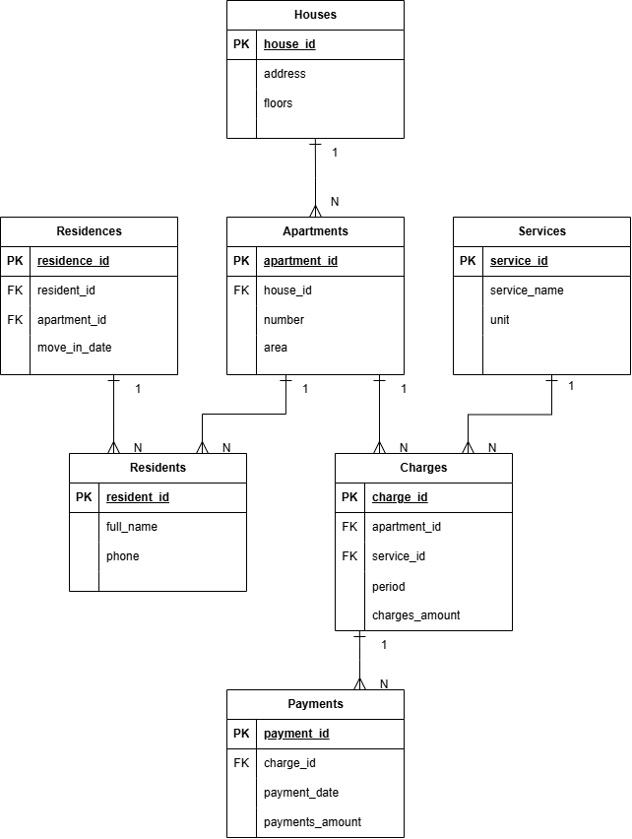
Рисунок 20 – ER-диаграмма, отражающая связи между таблицами.
Для устранения избыточности и упрощения работы с информацией была выполнена нормализация базы данных. В результате исходная структура была разделена на семь связанных таблиц.
- Таблица Houses — дома.
Поле | Ключ | Назначение
house_id | PK | Идентификатор дома
address | — | Адрес дома
floors | — | Количество этажей
- Таблица Apartments — квартиры.
Поле | Ключ | Назначение
apartment_id | PK | Идентификатор квартиры
house_id | FK | Идентификатор дома
number | — | Номер квартиры
area | — | Площадь квартиры
- Таблица Residents — жильцы.
Поле | Ключ | Назначение
resident_id | PK | Идентификатор жильца
full_name | — | ФИО жильца
phone | — | Номер телефона
- Таблица Residences — проживание.
Поле | Ключ | Назначение
residence_id | PK | Идентификатор записи
resident_id | FK | Идентификатор жильца
apartment_id | FK | Идентификатор квартиры
move_in_date | — | Дата заселения
- Таблица Services — услуги.
Поле | Ключ | Назначение
service_id | PK | Идентификатор услуги
service_name | — | Название услуги
unit | — | Единица измерения
- Таблица Charges — начисления.
Поле | Ключ | Назначение
charge_id | PK | Идентификатор начисления
apartment_id | FK | Идентификатор квартиры
service_id | FK | Идентификатор услуги
period | — | Расчётный период
amount | — | Сумма начисления
- Таблица Payments — платежи.
Поле | Ключ | Назначение
payment_id | PK | Идентификатор платежа
charge_id | FK | Идентификатор начисления
payment_date | — | Дата оплаты
amount | — | Сумма платежа
Следующим этапом стало создание таблиц в SQLite с использованием SQL-команд. При разработке структуры применялись первичные и внешние ключи, ограничения на значения полей и правила обеспечения ссылочной целостности. Для заполнения базы данных были подготовлены CSV-файлы, которые импортировались в соответствующие таблицы.
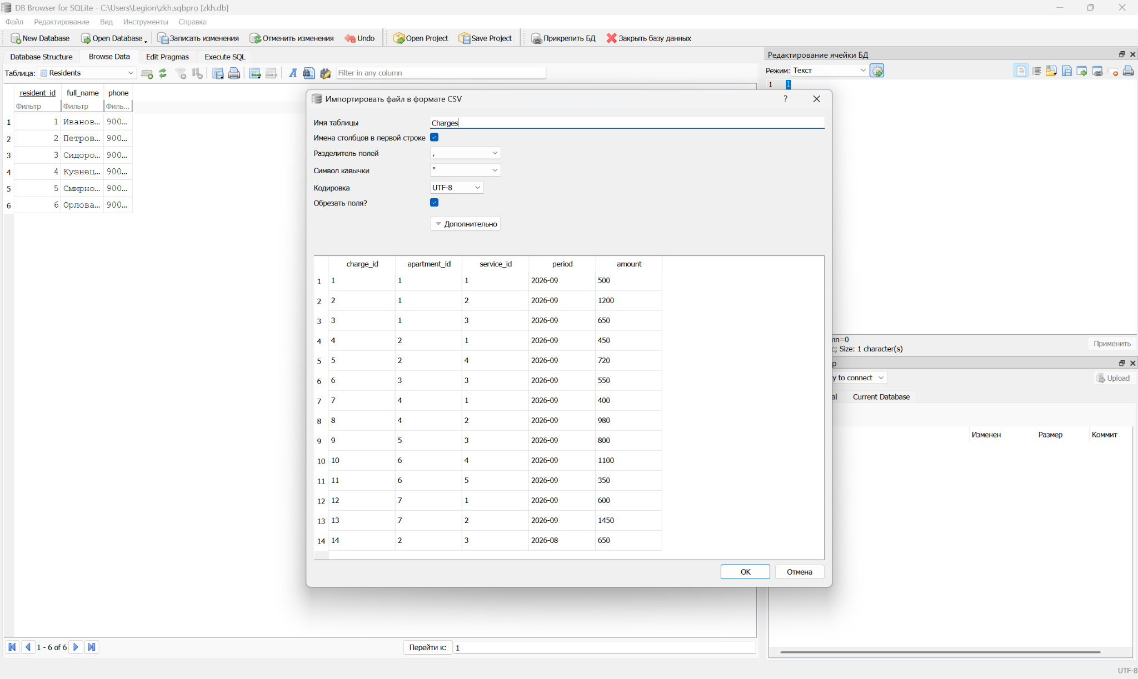
Рисунок 21 – Импорт в таблицу Charges.
Для получения необходимой информации были составлены SQL-запросы с использованием SELECT, агрегатных функций, соединений JOIN и подзапросов.
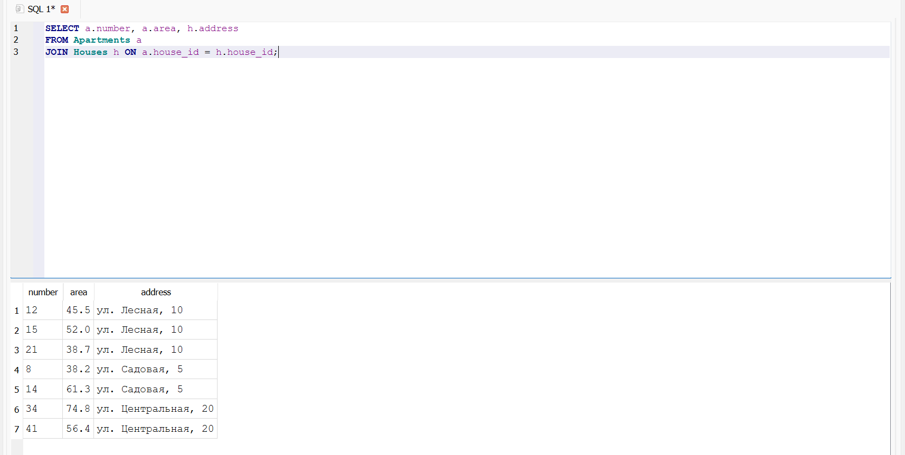
Рисунок 22 – SQL-запрос с использованием SELECT и JOIN.
Дополнительно были предусмотрены два индекса для ускорения поиска связанных записей.
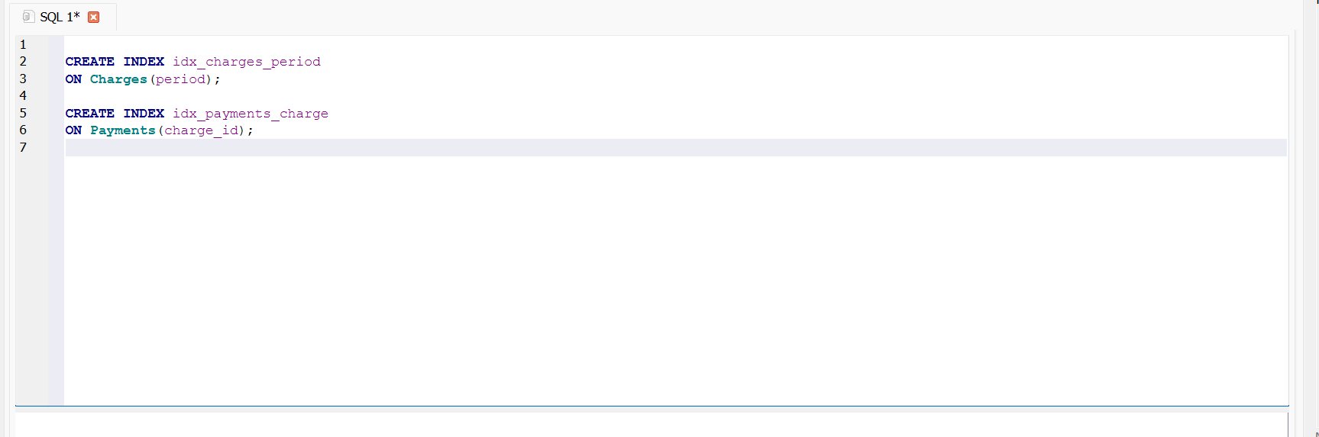
Рисунок 23 – Создание индексов.
В результате индивидуального задания была спроектирована структура базы данных для управляющей компании ЖКХ. Она позволяет организовать хранение сведений о жилом фонде, проживающих гражданах, коммунальных услугах, начислениях и поступивших платежах.

ЗАКЛЮЧЕНИЕ
В результате прохождения учебной практики были изучены основные этапы проектирования и работы с реляционными базами данных. В ходе выполнения 14 практических заданий я закрепила знания об анализе предметной области, выделении сущностей и атрибутов, построении ER-диаграмм, нормализации данных и создании таблиц в SQLite.
В процессе работы я освоила основные команды SQL для добавления, изменения и выборки информации. Также были изучены импорт данных из CSV-файлов, обеспечение ссылочной целостности, применение агрегатных функций, соединение таблиц, использование подзапросов, создание индексов и установка ограничений на значения полей.
Выполнение индивидуального задания позволило применить полученные знания при проектировании базы данных для автоматизации работы управляющей компании ЖКХ. Были определены основные сущности, разработана структура таблиц и предусмотрены связи, необходимые для хранения информации о домах, квартирах, жильцах, коммунальных услугах, начислениях и платежах.

Таким образом, поставленная цель учебной практики была достигнута.

